

**ПРИБОР УПРАВЛЕНИЯ ПОЖАРНЫЙ**

**«С-К-120М»**

**(моноблок)**

**ПАСПОРТ**

**Произведено в России**

**ИП Раченков Александр Викторович**

**644076 г. Омск, ул. 75-ой Гвардейской бригады, 1 «В»**

**соответствует требованиям ТР ЕАЭС 043/2017**

ПРИБОР УПРАВЛЕНИЯ ПОЖАРНЫЙ

**«С-К-120М»**

ОКПД 2 26.30.50.114 ТН ВЭД ЕАЭС 8531 10 300 0 ТУ 26.30.50-019-0131524356-2021 RU С-RU.ПБ68.В.00539/21

**1. Назначение прибора**

1.1.Настоящий паспорт распространяется на прибор управления пожарный (далее по тексту – прибор) С-К-120М, предназначенный для трансляции речевых сообщений, сигналов аппаратуры ГО и ЧС в системах пожарной сигнализации на объектах различной степени сложности с контролем линий управления и оповещения.

1.2.Прибор устанавливается внутри охраняемых объектов и рассчитан на круглосуточный режим работы. Конструкция прибора не предусматривает его эксплуатацию в условиях воздействия агрессивных сред или во взрывоопасных помещениях.

**2. Особенности прибора**

2.1.Команда на включение и выключение тревожного оповещения поступает от внешнего приемно-контрольного прибора (ПКП) или от устройства дистанционного пуска (УДП). Передаются сообщения, предварительно записанные на цифровой диктофон, а также с линейного (ГО и ЧС) или микрофонного входов.

2.2.Для хранения сообщений используется встроенный цифровой диктофон. В память диктофона можно записать три сообщения, длительность сообщений:

- тестовое не более 9 секунд;

- сообщение №1 не более 38 секунд;

- сообщение №2 не более 38 секунд;

2.3.Прибор имеет две линии оповещения.

2.4.Прибор осуществляет автоматический контроль сетевого и резервного электропитания, линий оповещения (**только в дежурном режиме**) и управления, на обрыв и короткое замыкание каждые 2,0 секунды.

2.5.Усилитель мощности звукового сигнала, используемый в приборе, снабжен автоматическим устройством защиты от короткого замыкания и перегрузки линий оповещения.

2.6.Прибор имеет два транзисторных ключа типа «открытый коллектор»:

- ОК1 осуществляет передачу сигнала при неисправности линий оповещения и управления, отсутствия аккумуляторных батарей (далее по тексту – АКБ) и разряд АКБ ниже 20,4В(±0,2В), а так же отсутствия сетевого питания.

- ОК2 осуществляет передачу сигнала о запуске оповещения, запущенного с линий управления ЛУ1 и/или ЛУ2, с помощью кнопок ТРВ или ТЕСТ на панели управления, а также с линейного (ГО и ЧС) и микрофонного входа.

2.7.Прибор имеет встроенный звуковой сигнализатор (ЗС), который отображает работу прибора:

- в режиме «НЕИСПРАВНОСТЬ» звучание непрерывное;

- в режиме «ОПОВЕЩЕНИЯ» звучание с частотой 0,5 Гц;

- в режиме «ПОЖАР» звучание с частотой 1,0 Гц;

2.8.Прибор имеет блок контроля заряда/разряда АКБ, автоматическую защиту от переполюсовки и короткого замыкания АКБ.

2.9.При отключении питания от сети переменного тока прибор автоматически переходит на питание от резервных аккумуляторов (**эксплуатация прибора без подключенных аккумуляторных батарей запрещена**). Схема подключения АКБ приведена на рис. 3.

2.10.Первое включение прибора необходимо производить при наличии сети 220В.

**3. Описание прибора**

**3.1.Органы управления (кнопки) на панели прибора** (см. рис. 1):

- «ЗАМОК» - данный орган управления служит для защиты органов управления от несанкционированного доступа, блокирует управление, для разблокировки необходимо коснуться поля кнопки и удерживать палец (в этот момент индикатор мигает) не менее **3** секунд, пока не погаснет дублирующий индикатор зеленого света, клавиатура станет активна в течение 60 секунд от последнего касания любой кнопки, по истечении 60 секунд, клавиатура

**2**

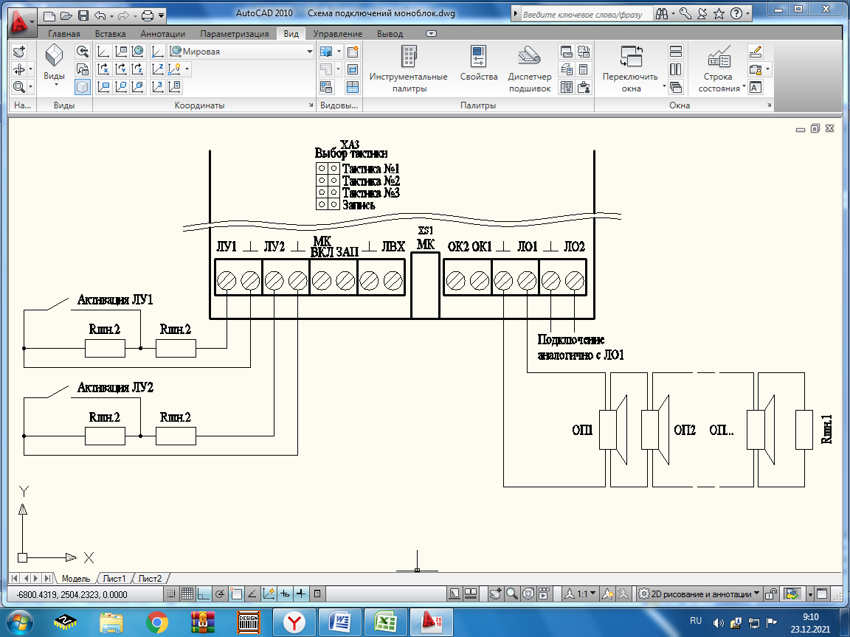

ОП – речевой оповещатель

«С-ТЛ-100 1» до 120 шт;

«С-ТЛ-100-3» до 40 шт;

«С-ТЛ-100-5» до 24 шт;

«С-ТЛ-100-7,5» до 18 шт;

«С-ТЛ-100-10» до 12 шт;

Rшн.1 – резистор MF-2.0Вт 10 кОм ±5%;

Rшн.2 – резистор MF-0.25Вт 3 кОм ±5%.

Рисунок 4. Схема внешних подключений линий управления (ЛУ1 и ЛУ2) и оповещения (ЛО1 и ЛО2)

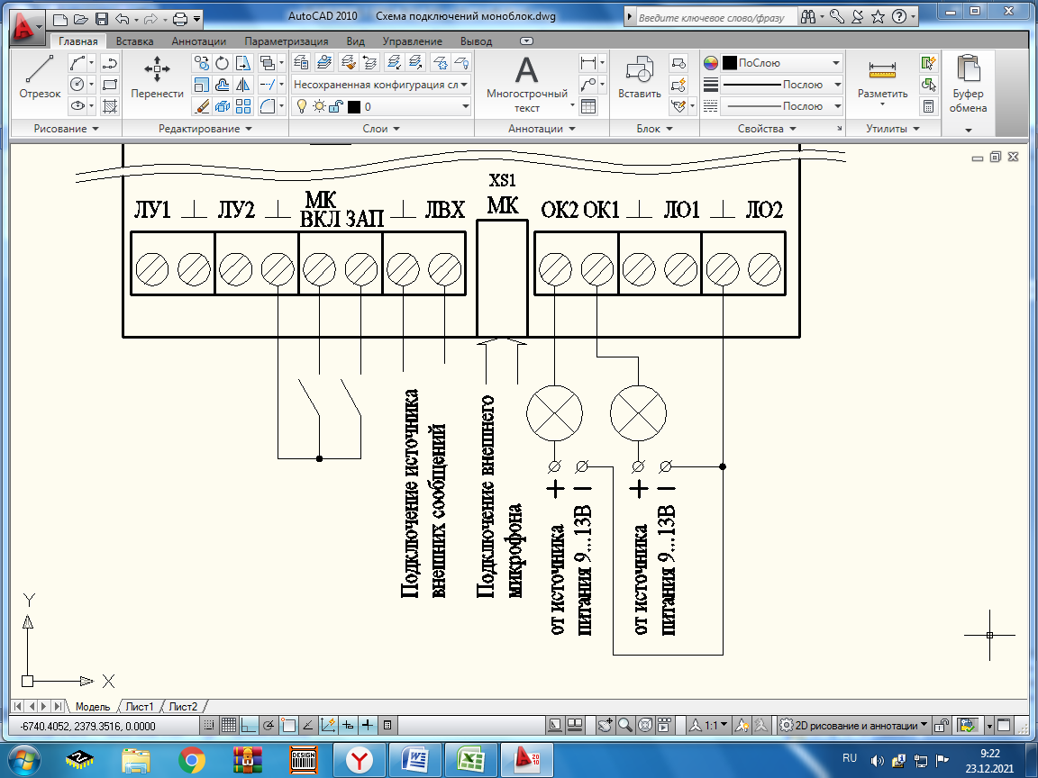

Рисунок 5. Схема подключений источника внешних сообщений, микрофона, открытых коллекторов (ОК1 и ОК2) и схема активации микрофона и источника внешних сообщений

**15**

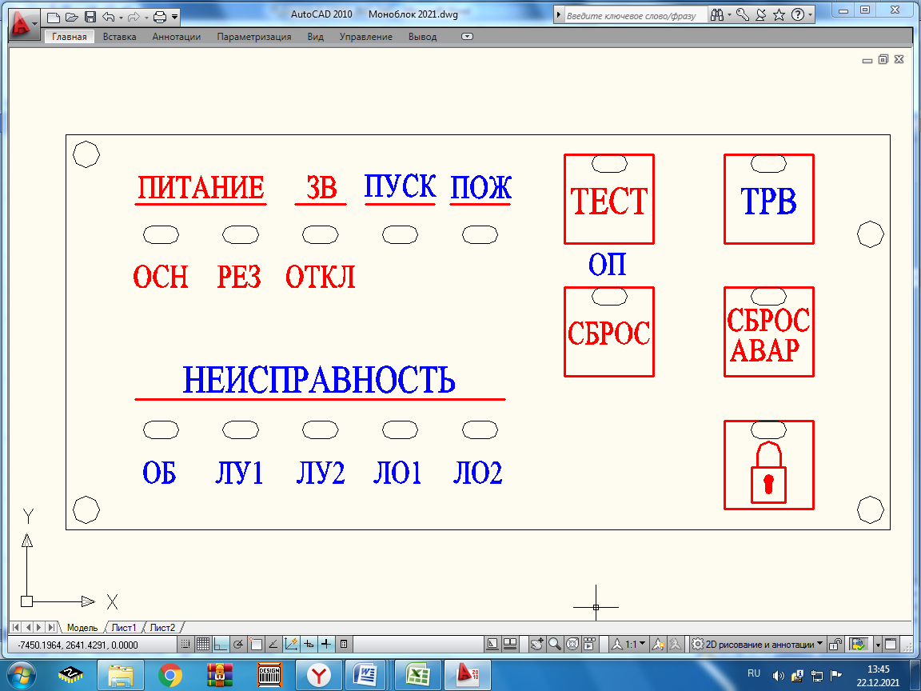

Рисунок 1. Органы управления (кнопки) и индикации на панели прибора

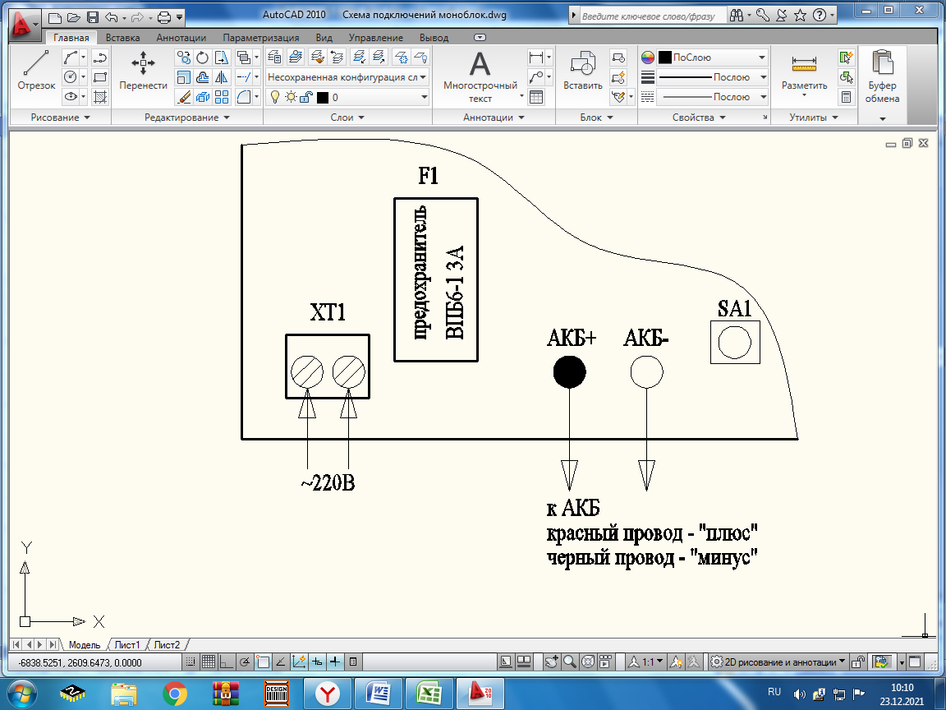

Рисунок.2 Схема внешних подключений основного и резервного источников питания



Рисунок 3. Схема подключение АКБ

**14**

блокируется, загорается зеленый индикатор «ЗАМОК», для последующей разблокировки клавиатуры процедуру описанную выше необходимо повторить.

***При первом включении, т.е. подачи питания на изделие от АКБ либо сети, клавиатура разблокирована сразу, на время 60 сек, и если не будет произведено никаких команд с клавиатуры, по истечении 60 сек, клавиатура заблокируется.***

- «ТЕСТ» - данный орган управления служит для перевода изделия в режим тестирования, ввод изделия в режим тестирования осуществляется кратковременным касание поля кнопки «ТЕСТ».

- «ТРВ» - данный орган управления служит для запуска тревожного оповещения, ввод изделия в режим осуществляется кратковременным касанием поля кнопки «ТРВ».

- «СБРОС» - данный орган управления служит для отключения режима тревожного оповещения, запущенного нажатием кнопки на панели управления «ТРВ» или активацией линий управления «ЛУ1» и/или «ЛУ2» с помощью ПКП либо устройства дистанционного пуска (далее по тексту УДП), вывод изделия из режима оповещения осуществляется кратковременным касанием поля кнопки «СБРОС».

- «СБРОС АВАР» - данный орган управления служит для отключения звукового сопровождения при возникновении аварийной ситуации (отключение сетевого и резервного питания, нарушения целостности линий управления и оповещения) а также для снятия световой и звуковой индикации после вывода изделия из аварийного состояния, вывод изделия из данного режима осуществляется кратковременным касание поля кнопки «СБРОС АВАР».

***Если органы управления потеряли чувствительность (касания детектируются с трудом или не обнаруживаются), необходимо убрать посторонние предметы и части тела от панели управления и индикации на время 16 секунд. Затем повторить касания.***

**3.2.Органы индикации на панели прибора** (см. рис. 1):

- «ЗАМОК» - зеленого цвета, дублирует работу соответствующей кнопки управления.

- «ПИТАНИЕ ОСН» - зеленого цвета, при наличии сетевого питания горит ровным светом, при отсутствии или пропадании сетевого питания – не горит.

- «ПИТАНИЕ РЕЗ» - зеленого цвета, при наличии АКБ горит ровным светом, при отсутствии или отключения АКБ – не горит.

- «ЗВУК ОТКЛ» - желтого цвета, при возникновении аварийной ситуации (отключение сетевого и резервного питания, нарушения целостности линий управления и оповещения) и активации кнопки «СБРОС АВАР» отключает звуковой сигнализатор «ЗС» и загорается желтым цветом.

- «ОБ» - желтого цвета, групповой индикатор аварийного состояния прибора (отключение сетевого и резервного питания, нарушения целостности линий управления и оповещения), на время аварии – горит ровным светом.

- «ЛУ1» - желтого цвета, индикатор неисправности линии управления «ЛУ1» с ПКП, на время аварии – горит ровным светом.

- «ЛУ2» - желтого цвета, индикатор неисправности линии управления «ЛУ2» с «ПКП, на время аварии – горит ровным светом.

- «ЛО1» - желтого цвета, индикатор неисправности линии оповещения «ЛО1», на время аварии – горит ровным светом.

- «ЛО2» - желтого цвета, индикатор неисправности линии оповещения «ЛО2», на время аварии – горит ровным светом.

-«ПУСК» - красного цвета, индикатор горит ровным свечением при запуске трансляции с микрофонного входа, линейного входа (ГО и ЧС), кнопки «ТРВ» на панели управления, а также замыканием контактов «ЛУ1» и «ЛУ2» на плате.

При снятии команды запуска с микрофонного входа, ГО и ЧС, а также кнопкой «СБРОС» если запуск был произведен кнопкой ТРВ - индикатор «ПУСК» гаснет.

В случае если запуск трансляции был произведен путем замыкания контактов ЛУ1 и/или ЛУ2 на плате, и впоследствии была нажата кнопка «СБРОС» или снята команда с «ЛУ1» и/или «ЛУ2» - индикатор «ПУСК» гаснет.

**3**

**9. Установка и включение прибора**

9.1.Установку, снятие и ремонт прибора необходимо производить только при выключенных напряжениях питания.

9.2.Подключение прибора следует производить к обесточенным силовым сетям.

***ВАЖНО: Следует помнить, что в рабочем состоянии прибора к клеммам «СЕТЬ» подводится опасное для жизни напряжение ~220В.***

9.3.Прибор устанавливается на объекте в таком месте, где он защищен от воздействия атмосферных осадков, механических повреждений и доступа посторонних лиц.

9.4.Электрические соединения прибора при установке производятся в соответствии со схемой подключения (рис. 2 и 3).

***При подключении АКБ, на панели индикации и управления не должно быть посторонних предметов, а также исключить касания частями тела. Это необходимо для стабильной работы сенсорных кнопок панели.***

***ВНИМАНИЕ! Для исключения возможности поражения электрическим током и корректной работы прибора, корпус должен быть надежно заземлен гибким заземляющим проводником с сечением не менее 0,75 мм2, для чего на корпусе предусмотрено крепление, отмеченное знаком «заземление».***

**10. Гарантии изготовителя**

10.1.Предприятие-изготовитель гарантирует нормальную работу изделия в течение 18 мес. со дня изготовления при соблюдении потребителем условий эксплуатации и правил хранения, изложенного в настоящем руководстве.

10.2.Предприятие изготовитель оставляет за собой право внесения конструктивных изменений, не ухудшающих потребительских свойств, которые могут быть не отражены в данном руководстве.

|  |
| --- |
| **Свидетельство о приемке**  **(дата приёмки указана на этикетке на корпусе прибора управления)**  Прибор С-К-120М изготовлен и принят в соответствии с обязательными требованиями государственных (национальных) стандартов, действующей технической документации и признан годным для эксплуатации.  Заводской номер:_____________________  Представитель ОТК___________________ |

Дополнительную информацию смотри на сайте **www.eltech-service.ru**

Единая служба техподдержки **8 (8452) 74 00 40**

**13**

- «ПОЖ» - красного цвета, индикатор горит ровным свечением при активации оповещения только при замыкании контактов «ЛУ1» и/или «ЛУ2» на плате, при размыкании контактов «ЛУ1» и/или «ЛУ2» на плате, индикатор «ПОЖ» гаснет.

В случае если запуск трансляции был произведен путем замыкания контактов «ЛУ1» и/или

«ЛУ2» на плате, и впоследствии была нажата кнопка «СБРОС», индикатор ПОЖ должен перейти в мигающий режим до размыкания контактов «ЛУ1» и/или ЛУ2 на плате, после чего индикатор ПОЖ гаснет.

- «ТЕСТ» - желтого цвета, индикатор ТЕСТ загорается ровным светом при нажатии кнопки ТЕСТ. При завершении режима тестирования – в первом случае нажатие кнопки СБРОС, во втором случае после двукратного воспроизведения записанного тестового сообщения, индикатор ТЕСТ гаснет.

- «ОП» (остановка пуска) - желтого цвета, индикатор ОП загорается ровным светом при остановке трансляции (запущенной путем замыкания контактов «ЛУ1» и/или «ЛУ2» на плате) нажатием кнопки СБРОС, индикатор ОП горит до размыкания контактов «ЛУ1» и/или «ЛУ2» на плате, при размыкании – гаснет.

- «Зуммер» - режим НЕИСПРАВНОСТЬ – звучание непрерывное, для режима ПОЖАР – звучание 1 раз в секунду, для режимов ТРВ, ТЕСТ с панели управления, линейный вход (ГО и ЧС) – звучание 2 раза в секунду. Активация микрофонного входа – работой зуммера не отображается.

**3.3.Входы и выходы**:

- «ЛУ1» и «ЛУ2» данные входы служат для запуска оповещения от ПКП или устройства дистанционного пуска (УДП), каждая линия контролируется на обрыв и КЗ двумя последовательно включенными резисторами 3,0кОм±5% (см. рис. 4).

- «ЛО1» и «ЛО2» данные входы служат для подключения речевых оповещателей (до 120 шт. «С-ТЛ-100-1»; до 40 шт. «С-ТЛ-100-3»; до 24 шт. «С-ТЛ-100-5»; до 18 шт. «С-ТЛ-100-7,5»; до 12 шт. «С-ТЛ-100-10» суммарно на две линии оповещения), каждая линия контролируется на обрыв и КЗ одним резистором 10,0 кОм±5% (см. рис. 4).

- «ЛВХ» - данный вход служит как для подключения аппаратуры ГО и ЧС, так и линейного входа, активация данного входа производится путем замыкания контактов «ЗАП» и «┴».

- «МК» - данный вход служит для трансляции речевых сообщений с внешнего микрофона, активация данного входа производится путем замыкания контактов «МК ВКЛ» и «┴» или клавишей на корпусе микрофона.

- разъём «ХА3» служит для выбора тактики работы прибора, а также записи и удаления сообщений в цифровой диктофон.

- выход транзисторного ключа, клемма «ОК1» относительно «┴», служит для подключения звукового или светового оповещателя с током потребления не более 50 мА, с целью привлечения внимания персонала при нарушении целостности линий оповещения и управления, отсутствии сетевого питания и/или АКБ, а также разряда АКБ до напряжения менее 20,4В(±0,2В) (см. рис. 5);

- выход транзисторного ключа, клемма «ОК2» относительно «┴», служит для подключения звукового или светового оповещателя с током потребления не более 50 мА, с целью привлечения внимания персонала при переходе прибора в режим «ОПОВЕЩЕНИЕ»;

- вход напряжения питания (клеммы «СЕТЬ 220В») служит для питания прибора от сети переменного напряжения 220В (см. рис. 2);

- вход «АКБ+» и «АКБ-» служит для подключения резервного источника питания. Схема подключения АКБ приведена на рис. 3.

Кнопка SA1 предназначена для принудительного запуска прибора в режим «ОПОВЕЩЕНИЕ» если он активирован, при отсутствии сетевого питания*(****при первом подключения АКБ****)*.

**4. Режимы работы**

**4.1.Прибор имеет следующие режимы работы:**

- Режим «ДЕЖУРНЫЙ» - при правильно подключенных линиях управления и оповещения, подачи сначала резервного питания (электробезопасность) и после сетевого питания,

**4**

Внутри корпуса расположен отсек для размещения аккумуляторных батарей.

|  |  |
| --- | --- |
| Напряжение питания от сети переменного тока (при частоте 50 Гц),В | 170 - 242 |
| Напряжение питания от аккумулятора, В | 27,2 |
| Мощность, потребляемая от сети переменного тока в дежурном режиме, не более, Вт | 10 |
| Мощность, потребляемая от сети переменного тока в режиме трансляции, не более, Вт | 180 |
| Максимальная выходная звуковая мощность, Вт | 120 |
| Диапазон воспроизводимых звуковых частот, Гц | 80-12000 |
| Диапазон воспроизводимых частот при трансляции со встроенного диктофона, Гц | 200-5000 |
| Номинальная емкость двух встраиваемых аккумуляторов, А◦ч | 12 |
| Напряжение в линии оповещения, В | 100 |
| Время работы прибора в режиме трансляции при исправных и полностью заряженных АКБ (при отключенном сетевом напряжении), не менее, ч | 3 |
| Время работы прибора при исправных и полностью заряженных АКБ (при отключенном сетевом напряжении) в дежурном режиме, не менее, ч | 24 |
| Количество записываемых речевых сообщений, шт. | 3 |
| Длительность каждого записываемого речевого сообщения, сек | 9, 38, 38 |
| Масса прибора без аккумуляторной батареи, не более, кг | 3,7 |
| Габаритные размеры, не более, мм | 315х275х120 |
| Диапазон рабочих температур, °С | - 10…+ 40 |
| Срок службы прибора, не менее, лет | 10 |
| Степень защиты, обеспечиваемая оболочкой | IP30 |

**6. Комплектность**

|  |  |  |
| --- | --- | --- |
| № п/п | Наименование | Кол-во |
| 1 | Прибор управления речевыми оповещателями «С-К 120М» | 1 |
| 2 | Паспорт прибора «С-К 120М» | 1 |
| 3 | Предохранитель ВПБ6-1-3,0А | 1 |
| 4 | Резистор MF- 2,0Вт 9,1 ÷ 10 кОм | 2 |
| 5 | Резистор MF- 0,25Вт 3,0 кОм | 4 |
| 6 | Перемычка клеммная АКБ | 1 |
| 7 | DIP-перемычка (шаг 2.54мм) | 2 |

**7. Устройство прибора**

Прибор состоит из следующих функциональных узлов:

- источника питания и блока заряда аккумуляторов;

- блока воспроизведения речевого сообщения;

- блока контроля;

- усилителя низкой частоты.

**8. Указания по эксплуатации и утилизация**

8.1.Эксплуатация прибора должна производиться техническим персоналом, изучившим настоящий паспорт.

8.2.После вскрытия упаковки необходимо:

- проверить комплектность устройства;

- провести внешний осмотр устройства и убедиться в отсутствии механических повреждений.

8.3.После транспортировки перед включением прибор должен быть выдержан без упаковки в нормальных климатических условиях не менее 24 часов.

8.4.Не требует специальных мер по утилизации.

**12**

прибор переходит (после снятия кнопкой «СБРОС АВАР» аварийного состояния отсутствия «ПИТАНИЕ ОСН») в дежурный режим.

В дежурном режиме прибор осуществляет контроль линий управления и оповещения «ЛУ1», «ЛУ2», «ЛО1», «ЛО2» на обрыв и короткое замыкание, наличия сетевого и резервного питания. Оптические индикаторы «ПИТАНИЕ ОСН», «ПИТАНИЕ РЕЗ» и «ЗАМОК» горят ровным светом, остальные отключены. Прибор осуществляет ожидание сигнала на запуск оповещения от органов управления или внешних устройств (ПКП, устройства дистанционного пуска).

- Режим «ТЕСТ» - переход прибора в режим «ТЕСТ» возможен только из дежурного режима, для чего необходимо разблокировать панель управления и после кратковременно нажать кнопку «ТЕСТ», прибор переходит в режим тестирования.

В режиме тестирования прибор выдает повторяющийся звуковой сигнал два раза в секунду, все индикаторы загораются на время тестирования ровным светом. Осуществляется воспроизведение тестового сообщения. Активируются выхода ОК1 и ОК2.

Отключение тестового режима производится автоматически, после двукратного воспроизведения записанного сообщения или нажатием кнопки «СБРОС», после чего трансляция тестового сообщения прекращается, световые индикаторы, кроме «ПИТАНИЕ ОСН», «ПИТАНИЕ РЕЗ» - гаснут, ОК1 и ОК2 отключаются, прибор переходит в дежурный режим.

Если в памяти изделия отсутствует тестовое сообщение, то световые индикаторы «ПИТАНИЕ ОСН», «ПИТАНИЕ РЕЗ», «ОБ», «ЛУ1», «ЛУ2», «ЛО1», «ЛО2», «ПОЖ», «ОП», «ТЕСТ» и «ЗВУК ОТКЛ» загорятся ровным светом, индикатор «ПУСК» включится в мигающем режиме. Встроенный ЗС выдаст непрерывный звуковой сигнал.

- Режим «ОПОВЕЩЕНИЕ» - при поступлении сигналов от органов управления или внешних устройств прибор переходит в режим оповещения. В зависимости от того, какой поступил сигнал, может осуществляться:

- трансляция сигналов оповещения с микрофонного входа.

- трансляция сигналов оповещения от оборудования ГО и ЧС.

- воспроизведение тревожных сообщений.

- оповещение по заранее запрограммированному алгоритму.

- воспроизведение тестового сообщения.

Воспроизведение сообщений производиться циклически.

Переход в режим оповещения возможен как из дежурного, так и аварийного режима.

Сигналы управления, а так же выполняемые прибором функции приведены в таблице №1.

**Таблица 1**

|  |  |
| --- | --- |
| **Сигнал управления** | **Выполняемые функции** |
| Замыкание контактов «МК ВКЛ» и «ОБЩ» | Трансляция сигналов оповещения с внешнего микрофона |
| Замыкание контактов «ЗАП» и «ОБЩ» | Трансляция сигналов оповещения от оборудования ГО и ЧС |
| Нажатие кнопки «ТРВ» | Воспроизведение тревожного сообщения |
| Замыкание ПКП одного из резисторов входа «ЛУ1» | Воспроизведение сигналов оповещения по запрограммированному алгоритму, таб.3 |
| Замыкание ПКП одного из резисторов входа «ЛУ2» | Воспроизведение сигналов оповещения по запрограммированному алгоритму, таб.3 |
| Нажатие кнопки «ТЕСТ» | Воспроизведение тестового сообщения |

Сигналы расположены в порядке уменьшения приоритета. При поступлении сигнала управления с приоритетом выше текущего, прибор переходит в более приоритетный режим. При отключении сигнала изделие переходит в тот режим, в котором находилось до его поступления.

Сброс сигналов управления осуществляется в соответствии с таблицей 2.

**4.1.1. Режим трансляция сообщений с внешнего микрофона.**

Трансляция с внешнего микрофона возможна из любого режима. Имеет высший приоритет для чего необходимо подключить внешний микрофон к клеммам «МК», «ОБЩ» и «МК ВКЛ»

**5**

При возобновлении сетевого питания, прибор должен вернуться в дежурный режим, если команды на оповещение были сняты, в противном случае оповещение продолжиться. Индикаторы основного питания «ПИТАНИЕ ОСН», резервного питания «ПИТАНИЕ РЕЗ» и индикатор «ОБ» включаются в мигающем режиме. Мигание выше перечисленных индикаторов продолжается до нажатия кнопки «СБРОС АВАРИИ», после нажатия кнопки «СБРОС АВАРИИ»: «ЗС» - отключится, индикатор «ПИТАНИЕ ОСН» загорается ровным светом, индикатор «ОБ» гаснет, индикатор «ПИТАНИЕ РЕЗ» загорается ровным светом если напряжение на АКБ более 26,0В (±0,2В), либо включаются в мигающем режиме если напряжение на АКБ ниже уровня 26,0В (±0,2В).

При подключении АКБ (сетевое питание отсутствует) с напряжением ниже уровня 23,0В (±0,2В), прибор не включиться.

При подключении АКБ (сетевое питание отсутствует) с уровнем заряда более 23,0В (±0,2В) но менее 26,0В (±0,2В), прибор включиться, индикатор «ПИТАНИЕ РЕЗ» включиться в мигающем режиме, информируя о том, что АКБ заряжена менее 26,0В (±0,2В), при включении сетевого питания и достижении уровня заряда на АКБ более 26,0В (±0,2В), индикатор «ПИТАНИЕ РЕЗ» загорается постоянным светом.

При подключении АКБ (сетевое питание отсутствует) с уровнем заряда более 26,0В(±0,2В), индикатор «ПИТАНИЕ РЕЗ» загорается постоянным свечением, информируя о том, что АКБ заряжена выше указанного уровня.

При подключении АКБ (сетевое питание отсутствует) с напряжением заряда более 23,0В (±0,2В) прибор находится в ждущем режиме, для перевода прибора в дежурный режим необходимо включить сетевое питание или нажать кнопку SA1 (только при первом включении).

**4.4.2. Отключение резервного питания.**

Световые индикаторы «ПИТАНИЕ ОСН» и «ОБ» горят ровным свечением. Остальные индикаторы - выключены. Встроенный «ЗС» выдает непрерывный сигнал в течении 120сек. Активируется ОК1 «НЕИСПРАВНОСТЬ».

При восстановлении резервного питания индикаторы «ПИТАНИЕ РЕЗ» и «ОБ» включаются в мигающем режиме, ОК1 отключается. Для снятия светового и звукового сигнала неисправности, необходимо произвести сброс сигналов, путем нажатия кнопки «СБРОС АВАР», индикатор «ПИТАНИЕ РЕЗ» загорится ровным свечением, индикатор «ОБ»- погаснет, «ЗС» - отключится.

**4.4.3. Обрыв, КЗ или неправильно установленные оконечные резисторы в линиях управления «ЛУ1» и «ЛУ2»:**

Световые индикаторы «ПИТАНИЕ ОСН», «ПИТАНИЕ РЕЗ», «ОБ», «ЛУ1» и/или «ЛУ2» горят ровным свечением. Остальные индикаторы - выключены. Встроенный «ЗС» выдает непрерывный сигнал. Активируется ОК1 «НЕИСПРАВНОСТЬ».

После устранения неисправности индикаторы «ОБ», «ЛУ1» и/или «ЛУ2» включатся в мигающем режиме, ОК1 отключается. Для снятия светового и звукового сигнала неисправности, необходимо произвести сброс сигнала путем нажатия кнопки «СБРОС АВАР», индикаторы «ЛУ1» и/или «ЛУ2» и индикатор «ОБ» - погаснут, «ЗС» - отключится.

**4.4.4. Обрыв, КЗ или неправильно установленные оконечные резисторы в линии оповещения «ЛО1» и «ЛО2»:**

***Контроль осуществляется только в дежурном режиме.***

Световые индикаторы «ПИТАНИЕ ОСН», «ПИТАНИЕ РЕЗ», «ОБ», «ЛО1» и/или «ЛО2» горят ровным свечением. Остальные индикаторы - выключены. Встроенный «ЗС» выдает непрерывный сигнал. Активируется ОК1 «НЕИСПРАВНОСТЬ».

После устранения неисправности индикаторы «ОБ», «ЛО1» и/или «ЛО2» включатся в мигающем режиме, ОК1 отключается. Для снятия светового и звукового сигнала неисправности, необходимо произвести сброс сигнала путем нажатия кнопки «СБРОС АВАР», индикаторы «ЛО1» и/или «ЛО2» и индикатор «ОБ» - погаснут, «ЗС» - отключится.

**5. Основные технические характеристики**

Конструкция прибора предусматривает его использование в настенном положении.

**11**

**Таблица 2**

|  |  |
| --- | --- |
| **Сигнал управления** | **Выполняемые функции** |
| Нажатие кнопки «СБРОС» | Сброс всех запущенных сообщений |
| Нажатие кнопки «СБРОС АВАР» | Сброс неисправностей линий оповещения и управления, основного и резервного источника питания, отключение звукового сигнала на текущее событие |

(см. рис. 5). При замыкании контактов «МК ВКЛ» и «ОБЩ» или клавиши на корпусе активируется - ОК2. Звуковой сигнализатор в данном режиме отключен.

Для выхода из режима трансляции сообщений с внешнего микрофона, необходимо разомкнуть контакты «МК ВКЛ» и «ОБЩ» или отжать клавишу на корпусе микрофона, индикатор «ПУСК» погаснет, ОК2 - отключится, и прибор перейдет в тот режим, в котором находился до его поступления.

***ВАЖНО: Необходимо учитывать, что если микрофон и громкоговоритель установлены в одном помещении, то расстояние от микрофона до ближайшего громкоговорителя должно составлять не менее 6 метров, иначе возникает эффект «обратной связи» - это может привести к выходу из строя микрофона и/или прибора.***

**4.1.2. Режим трансляции сообщений с линейного входа (ГО и ЧС)**

Трансляция сообщений с линейного входа (ГО и ЧС) возможна из любого режима, кроме режима трансляции сообщений с внешнего микрофона, для чего необходимо замкнуть контакты «ЗАП» и «ОБЩ», прибор переходит к трансляции сигналов, поступающих на клеммы «ЛВХ» и «ОБЩ» в обе линии оповещения.

При трансляции сообщений с линейного входа (ГО и ЧС) оптические индикаторы

«ПИТАНИЕ ОСН», «ПИТАНИЕ РЕЗ» и «ПУСК» горят ровным светом, остальные индикаторы выключены. Активируется - ОК2. Звуковой индикатор выдает повторяющийся сигнал два раза в секунду.

Для выхода из режима трансляции сообщений с линейного входа (ГО и ЧС), необходимо разомкнуть контакты «ЗАП» и «ОБЩ», индикатор «ПУСК» погаснет, ОК2 - отключится, прибор перейдет в тот режим, в котором находился до его поступления.

**4.1.3. Режим воспроизведения тревожного сообщения с панели управления кнопкой «ТРВ».**

Трансляция сообщений с панели управления кнопкой «ТРВ» возможна из любого режима, согласно его приоритета, см. таблицу 1. При нажатии кнопки «ТРВ» прибор переходит в режим циклического воспроизведения сообщения №2 записанного в память прибора, в обе линии оповещения.

При трансляции сообщений с входа «ТРВ» оптические индикаторы «ПИТАНИЕ ОСН», «ПИТАНИЕ РЕЗ, «ПУСК» горят ровным светом, остальные индикаторы выключены. Активируется - ОК2. Звуковой индикатор выдает повторяющийся сигнал два раза в секунду.

Для выхода из режима трансляции сообщений, необходимо нажать кнопку «СБРОС» (панель управления д.б. разблокирована), индикатор «ПУСК» погаснет, ОК2 и звуковой индикатор – отключатся, прибор перейдет в тот режим, в котором находился до его поступления.

В случае отсутствия в памяти прибора сообщения №2, при выполнении алгоритма оповещения световой индикатор «ОБ» загорается ровным свечением, индикатор «ПОЖ» включится в мигающем режиме. Звуковой сигнализатор будет выдавать непрерывный сигнал. Активируется ОК1 «НЕИСПРАВНОСТЬ». Для отключения «ОК1» и «ЗС» необходимо нажать кнопку «Сброс АВАР», индикатор «ОБ» погаснет, «ОК1» и «ЗС» отключатся, после необходимо произвести запись сообщения №2, см. ниже.

**4.1.4. Режим воспроизведения сигналов оповещения от ПКП с линий управления «ЛУ1» и «ЛУ2».**

Трансляция сообщений с входов «ЛУ1» и «ЛУ2» возможна из любого режима, согласно его

**6**

Если до истечения 90 секунд будет снята команда с «ЛУ2», трансляция в «ЛО2» прекратится, после чего прибор переходит в дежурный режим.

Если до истечения 90 секунд будет активирована «ЛУ1», трансляция сообщения №1 начнется и в «ЛО1» индикаторы «ПУСК» и «ПОЖ» горят постоянным светом. При снятии команд с «ЛУ1» или «ЛУ2» трансляция сообщений прекратится в соответствующих линях оповещения, для перехода в дежурный режим необходимо снять команды с «ЛУ1» и «ЛУ2».

**4.3.4. Тактика №4:**

При активации «ЛУ1» в линию оповещения «ЛО1» в течении 90 секунд транслируется сообщение №1, индикаторы «ПУСК» и «ПОЖ» горят постоянным светом, по истечении 90 секунд начнется трансляция сообщения №2 в «ЛО1» и «ЛО2», трансляция продолжается до снятия команды с «ЛУ1», после чего прибор переходит в дежурный режим.

Если до истечения 90 секунд будет снята команда с «ЛУ1», трансляция в «ЛО1» прекратится, после чего прибор переходит в дежурный режим.

Если до истечения 90 секунд будет активирована «ЛУ2», трансляция сообщения №2 начнется в «ЛО1» и «ЛО2». При снятии команды с «ЛУ1» («ЛУ2» - остается активной) трансляция сообщений продолжиться в обеих линиях оповещения.

При снятии команды с «ЛУ2» («ЛУ1»- остается активной) трансляция сообщения №2 прекратиться в «ЛО2», в «ЛО1» начнется трансляция сообщения №1.

Для перехода в дежурный режим необходимо снять команды с «ЛУ1» и «ЛУ2».

При активации «ЛУ2» в линию оповещения «ЛО1» и «ЛО2» начнется трансляция сообщения №2, индикаторы «ПУСК» и «ПОЖ» горят постоянным светом, трансляция будет продолжаться до снятия команды с «ЛУ2», после чего прибор переходит в дежурный режим.

Если после активации «ЛУ2», произойдет активация «ЛУ1», то после отключения «ЛУ2» прекратиться трансляция сообщения №2 в «ЛО1» и «ЛО2», и возобновится трансляция сообщения №1 в «ЛО1», для перехода в дежурный режим необходимо снять команду с «ЛУ1».

*Примечание:*

*Отключение трансляции сообщений возможно, как снятием команд с линий управления «ЛУ1» и/или «ЛУ2», так и нажатием кнопки «СБРОС», трансляция должна сразу прекратиться, во втором случае индикаторы «ПОЖ» и «ОП» будут мигать (ОК2 и ЗС – отключатся) до снятия команды с входов «ЛУ1» и/или «ЛУ2».*

**4.4. Контроль наличия сетевого и резервного питания, целостности линий оповещения и управления.**

Прибор автоматически осуществляет контроль наличия сетевого и резервного питания, целостности линий управления и оповещения. При отключении сетевого или резервного питания, отсутствии или установке оконечных резисторов не соответствующего номинала, нарушения целостности линий управления и оповещения изделие переходит в режим «НЕИСПРАВНОСТЬ».

**4.4.1. Отключение сетевого питания.**

Световые индикаторы «ПИТАНИЕ РЕЗ» и «ОБ» горят ровным свечением. Остальные индикаторы - выключены. Встроенный «ЗС» выдает непрерывный сигнал в течении 120 сек. Активируется ОК1 «НЕИСПРАВНОСТЬ». Изделие переходит на работу от резервного источника питания (см. п.4.4.1.1.).

При восстановлении сетевого питания индикаторы «ПИТАНИЕ ОСН» и «ОБ» включаются в мигающем режиме, ОК1 отключается. Для снятия светового и звукового сигнала неисправности, необходимо произвести сброс сигналов, путем нажатия кнопки «СБРОС АВАР», индикатор «ПИТАНИЕ ОСН» загорится ровным свечением, индикатор «ОБ» - погаснет, «ЗС» - отключится.

В случае отключения сетевого питания, питание прибора осуществляется от АКБ, при разряде АКБ ниже уровня 26,0В (±0,2В) индикатор «ПИТАНИЕ РЕЗ» включается в мигающем режиме, при дальнейшем разряде АКБ ниже уровня 20,6В (±0,2В), вновь активируется «ЗС», выдает непрерывный сигнал, в течении 120 секунд, после (если не возобновилось сетевое питание) прибор полностью отключается, все индикаторы гаснут.

**10**

приоритета по таблице 1. При замыкании ПКП одного из резисторов в линиях управления «ЛУ1» и «ЛУ2», прибор переходит в режим воспроизведения сигналов оповещения записанных в память прибора по запрограммированному алгоритму, см таблица 3.

При трансляции сообщений с входов «ЛУ1» и «ЛУ2» оптические индикаторы «ПИТАНИЕ ОСН», «ПИТАНИЕ РЕЗ», «ПУСК» и «ПОЖ» горят ровным светом, остальные индикаторы

выключены. Активируется - ОК2. Звуковой индикатор выдает повторяющийся сигнал один раз в секунду.

Для выхода из режима трансляции сообщений с входов «ЛУ1» и «ЛУ2», необходимо разомкнуть контакты «ЛУ1» и «ЛУ2» на плате, индикаторы «ПУСК» и «ПОЖ» погаснут, ОК2 и звуковой сигнализатор отключатся.

Если для выхода из трансляции была нажата кнопка «СБРОС» (панель управления д.б. разблокирована), индикатор «ПУСК» погаснет, индикатор «ПОЖ» перейдет в мигающий режим, загорается индикатор «ОП» (остановка ПУСКА), ОК2 и звуковой сигнализатор отключатся. При размыкании контактов на плате «ЛУ1» и «ЛУ2», индикаторы «ПОЖ» и «ОП» - погаснут.

В случае отсутствия в памяти прибора сообщения №1 или сообщения №2 при выполнении алгоритма оповещения световой индикатор «ОБ» загорится ровным свечением, индикатор «ПУСК» для сообщения №1 или индикатор «ПОЖ» для сообщения №2 включатся в мигающем режиме. Звуковой сигнализатор будет выдавать непрерывный сигнал. Активируется ОК1 «НЕИСПРАВНОСТЬ». Для отключения «ОК1» и «ЗС» необходимо нажать кнопку «Сброс АВАР», индикатор «ОБ» погаснет, «ОК1» и «ЗС» отключатся, после необходимо произвести запись сообщения №1 или №2, см. ниже.

**4.2. Программирование и запись сообщений.**

Режим «ПРОГРАММИРОВАНИЕ» - перед началом эксплуатации необходимо запрограммировать алгоритм работы прибора и, в случае необходимости, произвести запись, удаление или повторную запись речевых сообщений.

**4.2.1. Программирование алгоритма работы.**

Программирование алгоритма работы осуществляется при помощи перемычек, расположенных на печатной плате прибора. Функции перемычек приведены в таблице 3.

**Таблица 3**

|  |  |  |  |  |
| --- | --- | --- | --- | --- |
| **РаЗЬЕМ ХА3** | | | | **ФУНКЦиЯ** |
| **1** | **2** | **3** | **4 (ЗАПИСЬ)** | Номер группы |
| Х |  |  |  | Тактика №1 |
|  | Х |  |  | Тактика №2 |
|  |  | Х |  | Тактика №3 |
|  |  |  |  | Тактика №4 |
|  |  |  | Х | Режим записи и удаления сообщений |
| Х |  |  | Х | Запись сообщения |
|  | Х |  | Х | Удаление сообщения |
|  |  | Х | Х | Удаление всех сообщений |

Примечание: Х-перемычка установлена.

**4.2.2. Работа с речевыми сообщениями.**

Перед началом работы с речевыми сообщениями (запись, удаление, повторная запись) удалите перемычки с №1-й по №4-й в группе разъема «ХА3».

Войдите в режим программирования (вход возможен только из дежурного режима), путем установки перемычки №4 в группе разъема «ХА3».

**7**

Для очистки памяти от речевых сообщений кратковременно нажмите «СБРОС АВАР».

При этом индикаторы всех речевых сообщений (сообщение №1 - индикатор «ПУСК», сообщение №2 - индикатор «ПОЖ», тестового - «ЗВУК ОТКЛ») по окончании удаления записи погаснут, кроме индикатора «ПИТАНИЕ РЕЗ».

Для возврата в режим программирования в группе разъема «ХА3» удалите перемычку №3, световые индикаторы «ПИТАНИЕ ОСН» и «ПИТАНИЕ РЕЗ» должны мигать.

Для возврата в дежурный режим в группе разъема «ХА3» удалите перемычки №3 и №4.

**4.3. Описание тактик.**

**4.3.1. Тактика №1:**

При активации «ЛУ1» в линию оповещения «ЛО1» транслируется сообщение №1, индикаторы «ПУСК» и «ПОЖ» горят постоянным светом, трансляция продолжается до снятия команды с «ЛУ1», после чего прибор переходит в дежурный режим.

При активации «ЛУ2» («ЛУ1» - не активирована) в линии оповещения «ЛО1» и «ЛО2» транслируется сообщение №1, трансляция продолжается до снятия команды с «ЛУ2», после чего прибор переходит в дежурный режим. Если во время активации «ЛУ2», произойдет активация «ЛУ1», то при отключении «ЛУ2», трансляция отключится только с «ЛО2», для перехода в дежурный режим необходимо снять команду с «ЛУ1».

При активации «ЛУ2» при ранее активированном «ЛУ1», в линии оповещения «ЛО1» цикл сообщения №1 должен закончится, после чего трансляция сообщения №1 должна продолжиться в обеих линиях оповещения «ЛО1» и «ЛО2», для перехода в дежурный режим необходимо снять команды с «ЛУ1» и «ЛУ2», если будет снята команда только с «ЛУ2», трансляция в «ЛО2» прекратиться, трансляция в «ЛО1» продолжится, если будет снята команда только с «ЛУ1» трансляция сообщений продолжится в обеих линиях.

**4.3.2. Тактика №2:**

При активации «ЛУ1» в линию оповещения «ЛО1» транслируется сообщение №1, индикаторы «ПУСК» и «ПОЖ» горят постоянным светом, трансляция продолжается до снятия команды с «ЛУ1», после чего прибор переходит в дежурный режим.

При активации «ЛУ2» («ЛУ1» - не активирована) в линии оповещения «ЛО1» и «ЛО2» транслируется сообщение №2, трансляция продолжается до снятия команды с «ЛУ2», после чего прибор переходит в дежурный режим.

Если после активации «ЛУ1», произойдет активация «ЛУ2», трансляция сообщения №1 в «ЛО1» прекратиться, в линиях оповещения «ЛО1» и «ЛО2» начнется трансляция сообщения №2, для перехода в дежурный режим необходимо снять команду с «ЛУ1» и «ЛУ2».

Если после активации «ЛУ2», произойдет активация «ЛУ1», то при отключении «ЛУ2», трансляция текущего сообщения №2 прекратиться в «ЛО1» и «ЛО2», трансляция сообщения №1 возобновиться в «ЛО1», для перехода в дежурный режим необходимо снять команду с «ЛУ1».

**4.3.3. Тактика №3:**

При активации «ЛУ1», в линию оповещения «ЛО1» в течении 90 секунд транслируется сообщение №1, индикаторы «ПУСК» и «ПОЖ» горят постоянным светом, по истечении 90 секунд, трансляция сообщения №1 начнется и в «ЛО2», трансляция продолжается до снятия команды с «ЛУ1», после чего прибор переходит в дежурный режим.

Если до истечения 90 секунд будет снята команда с «ЛУ1», трансляция в «ЛО1» прекратится, после чего прибор переходит в дежурный режим.

Если до истечения 90 секунд будет активирована «ЛУ2», трансляция сообщения №1 начнется и в «ЛО2». При снятии команд с «ЛУ1» и/или «ЛУ2» трансляция сообщений прекратится в соответствующих линях оповещения, для перехода в дежурный режим необходимо снять команды с «ЛУ1» и «ЛУ2».

При активации «ЛУ2», в линию оповещения «ЛО2» в течении 90 секунд транслируется сообщение №1, индикаторы «ПУСК» и «ПОЖ» горят постоянным светом, по истечении 90 секунд трансляция сообщения №1 начнется и в «ЛО1», трансляция продолжается до снятия команды с «ЛУ2», после чего прибор переходит в дежурный режим.

**9**

При этом световые индикаторы «ПИТАНИЕ ОСН» и «ПИТАНИЕ РЕЗ» загорятся в мигающем режиме. В случае наличия сообщений загорятся индикаторы для сообщения №1 - «ПУСК», сообщения №2 - «ПОЖ», тестового - «ЗВУК ОТКЛ».

**4.2.3. Запись речевых сообщений.**

Запись речевых сообщений осуществляется в пустую ячейку памяти, если ячейка уже

содержит сообщение, то новое записываемое сообщение автоматически полностью удалит предыдущее сообщение.

Для записи сообщений подключите источник звукового сигнала, уровень сигнала не более 0,775В эф.(плеер, диктофон, компьютер и т.д.) к линейному входу (ГО и ЧС) (клеммы «ЛВХ» и «ОБЩ»), либо микрофон к клеммам «МК» и «ОБЩ», замкните клеммы «ЗАП» и «ОБЩ» для входа ГО и ЧС, либо клеммы «МК ВКЛ» и «ОБЩ» для микрофонного входа.

В режиме программирования в группе разъема «ХА3» установите перемычку №1. При этом индикатор «ПИТАНИЕ ОСН» загорится ровным свечением, все остальные индикаторы погаснут.

Включите источник звукового сигнала в режим воспроизведения, либо микрофон и одновременно кратковременно нажмите кнопку записываемого сообщения в соответствии с таблицей №4, при этом загорится световой индикатор записываемого сообщения. Запись продолжается до полного заполнения памяти (тестовое 9 сек, сообщение №1 и №2 по – 38сек) или до повторного нажатия соответствующей кнопки. По окончании записи (повторного нажатия соответствующей кнопки) индикатор записываемого сообщения погаснет.

Для прослушивания записанного сообщения в группе разъема «ХА3» удалите перемычку №1 и кратковременно нажмите кнопку включения соответствующего сообщения (см. таблицу №4). Для перехода в дежурный режим в группе «ПРОГРАММИРОВАНИЕ» удалите перемычку №4.

**Таблица 4.**

|  |  |  |
| --- | --- | --- |
| **КНОПКА** | **ИНДИКАТОР** | **СООБЩЕНИЕ** |
| ТЕСТ | **ЗВУК ОТКЛ** | Тестовое |
| СБРОС | **ПУСК** | Сообщение №1 |
| ТРВ | **ПОЖ** | Сообщение №2 |

Если во время записи произошло отключение основного и/или резервного питания, то после восстановления электропитания произведите проверку речевых сообщений. В случае необходимости произведите удаление и повторную запись сообщений.

**4.2.4. Удаление речевых сообщений.**

В режиме программирования в группе разъема «ХА3» с заранее установленной перемычкой №4 установите перемычку №2. Световой индикатор «ПИТАНИЕ РЕЗ» загорится ровным свечением, все остальные индикаторы погаснут, кроме индикаторов, обозначающих ячейки, в которых записаны сообщения согласно таблице №4, если в них нет сообщений - они не должны гореть. В случае наличия сообщения №1 загорится индикатор «ПУСК», сообщения №2 индикатор «ПОЖ», тестового - «ЗВУК ОТКЛ». Все остальные индикаторы погаснут. Для удаления сообщения кратковременно нажмите кнопку в соответствии с таблицей №4.

При этом световой индикатор удаляемого сообщения загорится в мигающем режиме. По окончании удаления индикатор удаляемого сообщения погаснет.

Для возврата в режим программирования в группе «ПРОГРАММИРОВАНИЕ» удалите перемычку №2. Для перехода в дежурный режим удалите перемычки №2 и №4.

**4.2.5. Удаление всех записанных сообщений (полная очистка памяти).**

В режиме программирования в группе разъема «ХА3» установите перемычку №3. Световой индикатор «ПИТАНИЕ РЕЗ» загорится ровным свечением, все остальные индикаторы погаснут, кроме индикаторов, обозначающих ячейки, в которых записаны сообщения согласно

таблице №4, если в них нет сообщений, они не должны гореть.

**8**